Лабораторная работа №2

Вычисление определённого интеграла методом Монте-Карло.

Цель работы: вычисление определённого интеграла от произвольной функции с помощью метода Монте-Карло с наперёд заданной точностью, определение числа испытаний, при котором относительная частота обладает свойством устойчивости для поставленной задачи.

Порядок выполнения работы

- подобрать сложную функцию (желательно не имеющей первообразной в элементарных функциях), удовлетворяющую условиям варианта и построить её график;
- правильно определить область для генерации пар случайных чисел;
- разработать программу, вычисляющую определённый интеграл методом Монте-Карло с точностью не менее 0,01 (в 90 % случаев);
- воспользовавшись программой провести 10 серий вычислений, после чего найти среднее арифметическое;
- сделать выводы по работе.

При сдаче лабораторной работы демонстрируется:

- запускающийся exe-файл разработанной программы + код программы;
- график выбранной функции с отмеченными пределами интегрирования;
- качественный отчёт (не менее 3-х отчётов от группы)

Пример выполнения

Вычислим интеграл Пуассона $\int_{a}^{b}{e^{−x^{2}}}\text{dx}$. Как известно, функция $y=e^{−x^{2}}$ не имеет первообразной в элементарных функциях, т. е. интеграл нельзя вычислить непосредственно.

Построим график функции $y=e^{−x^{2}}$:
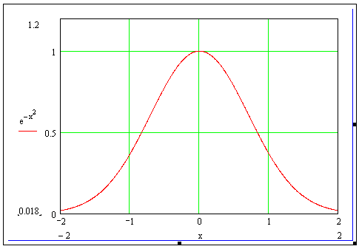

Выберем пределы интегрирования: пусть a = -1, b = 2. Т.е. необходимо найти площадь закрашенной фигуры:
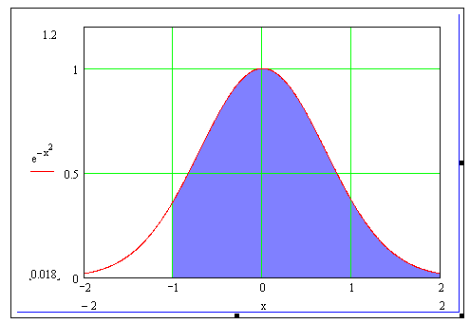

Для этого будем генерировать (программа) пары чисел $\left(\tilde{x}, \tilde{y}\right)$ в область D указанную на рисунке:
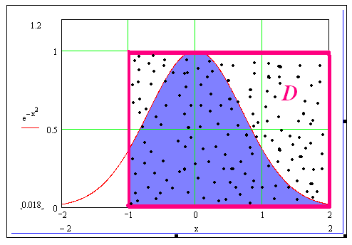

Мера множества D равна 3. Так как мы взяли пределы интегрирования на отрезке $\left[−1, 2\right]$, следовательно $\tilde{x}$ генерируется от -1 до 2 с шагом 0,01, т.е.
-1.00 -0.99 -0.98 … 0.49 0.50 0.51 … 1.98 1.99 2.00
Так как наибольшее целое значение, которое принимает функция на отрезке $\left[−1, 2\right]$ есть $y\left(0\right)=1$, то $\tilde{y}$ генерируется от 0 до 1 с шагом 0,01, т. е.
0.00 0.01 0.02 … 0.99 1.00

Условие попадания точки под график функции: $\tilde{y}≤f\left(\tilde{x}\right)$

Тогда $\int_{−1}^{2}{e^{−x^{2}}}\text{dx}≈ \frac{m}{n}⋅μ_{D}$, где m – количество попавших точек, попавших под график функции, n – количество всех точек, $μ_{D}$ - мера множества D.

Количество всех точек n – необходимо найти из условия, что точность вычисления интеграла должна быть не менее 0,01 (в 90 % случаев).

Таким образом, в результате выполнения всех пунктов задания был получен результат $\int_{−1}^{2}{e^{−x^{2}}}\text{dx}≈ 1\text{.}\text{62815213}$. Истинное же значение данного интеграла 1.62890552.

Какие бывают функции (прошлогодние варианты)
Индивидуальные задания по вариантам для УК-08:
№ | Обязательные условия для выбираемых функций
1 | В выбранной функции должны присутствовать $\text{sin}$и $\text{ln}$
2 | В выбранной функции должны присутствовать $\text{sh}$ и $\text{cos}$
3 | В выбранной функции должны присутствовать $\text{sec}$ и $a^{x}$, где $a>1$ любое
4 | В выбранной функции должны присутствовать $\text{arcsin}$ и $x^{a}$, где $a>1$ любое
5 | В выбранной функции должны присутствовать $\text{th}$ и $x^{a}$, где $a>1$ любое
6 | В выбранной функции должны присутствовать $\text{tg}$и $a^{x}$, где $a>1$ любое
7 | В выбранной функции должны присутствовать $\text{ch}$и $\text{arctg}$
8 | В выбранной функции должны присутствовать $\text{ctg}$и $a^{x}$, где $a>1$ любое
9 | В выбранной функции должны присутствовать $\text{cos}\text{ec}$ и $\text{ln}$
10 | В выбранной функции должны присутствовать $\text{sin}$ и $x^{x}$
11 | В выбранной функции должны присутствовать $\text{arccos}$ и $x^{a}$, где $a>1$ любое
12  Мой вариант | В выбранной функции должны присутствовать $\text{cth}$ и ${\text{log}}_{a}$, где $a>1$ любое
13 | В выбранной функции должны присутствовать $\text{arcsh}$
14 | В выбранной функции должны присутствовать $\text{ln}$ и $x^{a}$, где $a>1$ любое
26 | В выбранной функции должны присутствовать $\text{cos}$ и $x^{a}$, где $a>1$ любое

Например, если сказано, что в выбранной функции должны присутствовать $\text{ln}$ и $x^{x}$, то можно взять такую функцию $y=\text{arcsh}(x−1)⋅\frac{\sqrt{\text{ln}(5x+1)}}{x^{x}}$, главное, чтобы присутствовали $\text{ln}$ и $x^{x}$. Пределы интегрирования можно взять, например, от 1 до 3.
